Дата реєстрації заяви
Реєстраційний номер
Підпис секретаря конкурсної комісії
Заява
на участь у міському конкурсі проектів
Найменування інституту громадянського суспільства | Громадська організація «Міжнародний соціально-культурний проект «Джойфест»
Назва проекту | 4-й фестиваль української класичної музики «СМАЛЬТА»
Пріоритет, завдання, визначене Організатором конкурсу на розв’язання якого спрямовано проект (словами, зазначити лише один напрямок) | Поліпшення культурного розвитку киян шляхом просвітництва в царині музичного мистецтва (українська класична музика) та залучення молоді до активної діяльності в сфері культури
Очікуване фінансування за рахунок бюджетних коштів | 199000 ,00 гривень
Строк реалізації проекту | 2019 р
Прізвище, ім’я, по-батькові керівника організації, місце знаходження організації, телефон, факс, e-mail | Ксенія Гончарова  м. Київ, вул. Мазепи 3, к.227  +380634504746 joyfest.info@gmail.com
Прізвище, ім’я, по-батькові та посада керівника проекту, поштова адреса, телефон, e-mail | Інна Гончарова  м. Київ, вул. Татарська 38, кв. 11  +380504697369 inna.goncharova@gmail.com
- Анотація
Найменування інституту громадянського суспільства | Громадська організація «Міжнародний соціально-культурний проект «Джойфест»
актуальність проекту, на розв’язання якої проблеми її спрямовано | На даний час київська публіка, навіть та її частина, яка активно цікавиться класичною музикою, на жаль, мало знайома з творами українських композиторів-класиків. Причиною цього є мала, як для європейської столиці, кількість музичних заходів, де звучать ці твори, популяризуються, розповсюджується, що, в свою чергу, викликано рядом організаційних та фінансових проблем у роботі українських музичних колективів.  Основними завданнями 3-го фестивалю української класичної музики "Смальта" є не просто виступи висококласних виконавців, а насамперед ознайомлення широкої, не тільки витонченої музичної публіки зі славетним та неосяжним музичним здобутком українських композиторів ХVII-XXІ століть, підтримання та розвиток європейської традиції проведення регулярних тематичних музичних фестивалів, наближення та доступність класичного музичного мистецтва до кожного українця. Ми сподіваємось, що відвідавши наш фестиваль, дехто з його відвідувачів стане постійним гостем всіх відомих музичних зал Києва та України, зокрема, Національних філармонії, музичної академії, опери.
заходи, які передбачено здійснити упродовж строку реалізації проекту | Виступ до 20 музичних колективів з різних регіонів України з музичними творами українських авторів.

2. Інформація про діяльність інституту громадянського суспільства
Загальна інформація:
історія організації, дата створення | Ми та наші проекти  Громадську неприбуткову організацію "Міжнародний соціально-культурний проект "ДЖОЙФЕСТ" офіційно зареєстровано 23 грудня 2013 р, проте її учасники ініціюють та втілюють в життя соціально-культурні проекти на території України та за її межами з червня 2011 року.  Географія діяльності організації: Україна, держави Європейського Союзу, інші країни світу.  Місія: всебічно сприяти розвитку мистецтва в Україні; сприяти переходу до нової форми участі народу України у культурних процесах: від споживання культурного продукту - до безпосередньої участі в його створенні; підвищувати культурний показник українського суспільства; всебічно пропагувати творчість як вищий вияв громадянської свідомості та спосіб розвитку особистості; робити мистецтво зрозумілим і доступним для всіх верств населення.  Основні напрямки діяльності:  - організація та проведення культурних заходів, зокрема благодійних: театральні покази, художні та фотовиставки, майстер-класи, концерти, фестивалі  - постановка та показ дорослих і дитячих вистав  - участь у культурних заходах, які проводяться в Україні та закордоном  - залучення до організації та проведення заходів молодих і талановитих творчих колективів і митців  Цілі та завдання:  - застосування сучасних тенденцій та засобів у культурному менеджменті  - об'єднання однодумців та організація постійного обміну культурним досвідом у сфері організації, управління й реалізації театральної творчості, кіно-творчості, музичної творчості у різних країнах світу  - пропаганда теорії постійного саморозвитку особистості серед українців та демонстрація прикладу реалізації цієї теорії на практиці  - ознайомлення українських глядачів із зарубіжною культурою та історією  - просвітництво в усіх галузях мистецтва  - забезпечення доступності культурних заходів для осіб з інвалідністю, дітей-сиріт та для малозабезпечених громадян  - пошук нових форм здійснення театральної діяльності в Україні  Проекти  - Театр "Маскам Рад" (з червня 2011 р.)  - Міжнародний театральний фестиваль JoyFest (щорічно в жовтні з 2013 р.)  - Фестиваль дитячих народних театрів JoyFest (щорічно весною-на початку літа з 2014 р.)  - Театральна ярмарок - карнавал (проводиться за домовленістю з театральними колективами в День Музеїв у травні)  - Театральні вихідні у Київській фортеці (постійно з 2013 р.)  - Театральний салон на Московській та театральна студія при ньому (Музей української діаспори Украіни)  - Театральні покази у Музеї історії міста Києва  - Міжнародний фестиваль історичного кіно «Поза часом» (щорічно в квітні з 2014 р)  - Фестиваль української класичної музики «Смальта» (щорічно в квітні з 2015 р.)  - Сайт української сучасної драми https://www.dramaworld.online/ (спільно з НЦТМ ім. Леся Курбаса)  Учасники ГО щорічно (з 2012 р) відвідують міжнародні театральні та кінофестивалі в різних країнах, інші культурні заходи, завдяки чому набули унікального теоретичного та практичного досвіду в галузі культурного менеджменту.
основна мета діяльності організації | Сприяння розвитку мистецтва та просвітництва в Україні, розвиток громадянського суспільства, захист законних інтересів учасників ГО.
структура та кількісний склад організації | Штатний склад працівників ГО - 2 особи  Кількість учасників залучених до проектів – до 50 осіб волонтерів. Постійним співорганізатором фестивалю є Театр «Маскам Рад» (25 чол.), актори якого беруть активну участь у підготовці та проведенні фестивалю
структура керівних органів організації | Вищим керівним органом ГО є Загальні Збори, що обирають виконавчий орган - Раду ГО.  Керівником ГО «ДЖОЙФЕСТ» є голова ради ГО Ксенія Гончарова.
інформація про досвід реалізації проектів протягом останніх років за рахунок бюджетних коштів та інших джерел фінансування (у разі наявності). | Всі проекти, які було реалізовано ГО «ДЖОЙФЕСТ», здійснено без залучення бюджетних коштів
3. Опис програми :
проблема, на вирішення якої створено проект, які шляхи і методи вирішення проблеми передбачаються проектом? | На даний час київська публіка, навіть та її частина, яка активно цікавиться класичною музикою, на жаль, мало знайома з творами українських композиторів-класиків. Причиною цього є мала, як для європейської столиці, кількість музичних заходів, де звучать ці твори, популяризуються, розповсюджується, що, в свою чергу, викликано рядом організаційних та фінансових проблем у роботі українських музичних колективів.  Основними завданнями 3-го фестивалю української класичної музики "Смальта" є не просто виступи висококласних виконавців, а насамперед ознайомлення широкої, не тільки витонченої музичної публіки зі славетним та неосяжним музичним здобутком українських композиторів ХVII-XXІ століть, підтримання та розвиток європейської традиції проведення регулярних тематичних музичних фестивалів, наближення та доступність класичного музичного мистецтва до кожного українця. Ми сподіваємось, що відвідавши наш фестиваль, дехто з його відвідувачів стане постійним гостем всіх відомих музичних зал Києва та України, зокрема, Національних філармонії, музичної академії, опери.
пріоритетне завдання, на розв’язання якого створено проект | Організація та проведення міжнародного музичного фестивалю світового рівня, який стане внеском для визнання Києва однією з столиць європейської культури.
мета проекту | Підвищення культурного та освітнього рівня громадян України, розвиток музичної культури в Україні.
завдання проекту | - ознайомлення киян та гостей міста з класичною музикою українських композиторів;  - ознайомлення зарубіжних діячів культури з історією та культурою України  - сприяння формуванню високоосвіченої, всебічно розвиненої, громадсько-активної особистості;  - сприяння творчому та загалом культурному розвитку глядачів  - сприяння презентації національного культурного продукту на провідних міжнародних культурних заходах

- Таблиця 1 План виконання проекту
Етапи реалізації |  | Опис заходів для здійснення етапу |  | Строк реалізації етапу | Відповідальний виконавець (прізвище та ініціали, посада)
Відбір учасників фестивалю |  | Розсилка запрошень до участі у фестивалі, перемовини з посольствами іноземних держав, отримання заявок від театральних колективів, засідання відбіркового комітету для формування програми фестивалю |  | 01.04.19 | Гончарова І.М.  Координатор проекту
Промо-кампанія фестивалю |  | Розміщення реклами в ЗМІ та на зовнішніх носіях |  | 01.04.19 | Гончарова І.М.  Координатор проекту
Підготовка матеріальної бази фестивалю |  | Укладення договорів про співробітництво та/або оренду приміщень, меблів, технічних засобів. |  | 25.04.19 | Гончарова І.М.  Координатор проекту
Показ фестивальної програми |  | відповідно до програми фестивалю |  | 28.04.19 | Гончарова І.М.  Координатор проекту
Нагородження |  | Нагородження учасників призами та грамотами |  | 28.04.19 | Гончарова І.М.  Координатор проекту
Від`їзд учасників |  |  |  | 28.04.19 | Гончарова І.М.  Координатор проекту
 | Очікувані результати та конкретні результативні показники виконання проекту (обов’язково зазначаються конкретні кількісні та якісні показники в цифровому вираженні); |  | На фестивалі планується продемонструвати близько 20 концертних програм українських музичних колективів, залучивши аудиторію в розмірі до 1000 осіб.  Очікувана кількість учасників складає до 100 осіб  Вказані цифри підтверджуються реальними результатами фестивалю протягом 3х років його проведення.
 | Цільова аудиторія, на яку спрямовано проект |  | - Музиканти та музикознавці  - Студенти творчих ВНЗ  - Любителі музики без обмеження віку, в тому числі школярі, студенти, пенсіонери, малозабезпечені громадяни, вихованці дитячих будинків та інтернатів.
 | Способи інформування громадськості про хід та результати реалізації проекту (зазначаються назви засобів масової інформації, строки та методи інформування громадськості); |  | - Реклама на інтернет-ресурсах  - Зовнішня реклама, зокрема в метро  - Телевізійні репортажі (телеканали 1+1, Інтер, СТБ, ICTV Правдатут, Суспільне ТБ, телеканал Культура)  - Анонси та репортажі на радіо ( Голос Столиці, Київ, Ера ФМ)
 | Організації, які плануються зазалучити до співучасті у ререалізації проекту (адреса, телефон, контактна особа із зазазначенням посади, спосіб співучасті, які заходи в рамках проекту виконує, які ресурси надає для реалізації проекту)?; |  | Всі заходи, передбачені проектом, виконуються силами ГО «ДЖОЙФЕСТ»

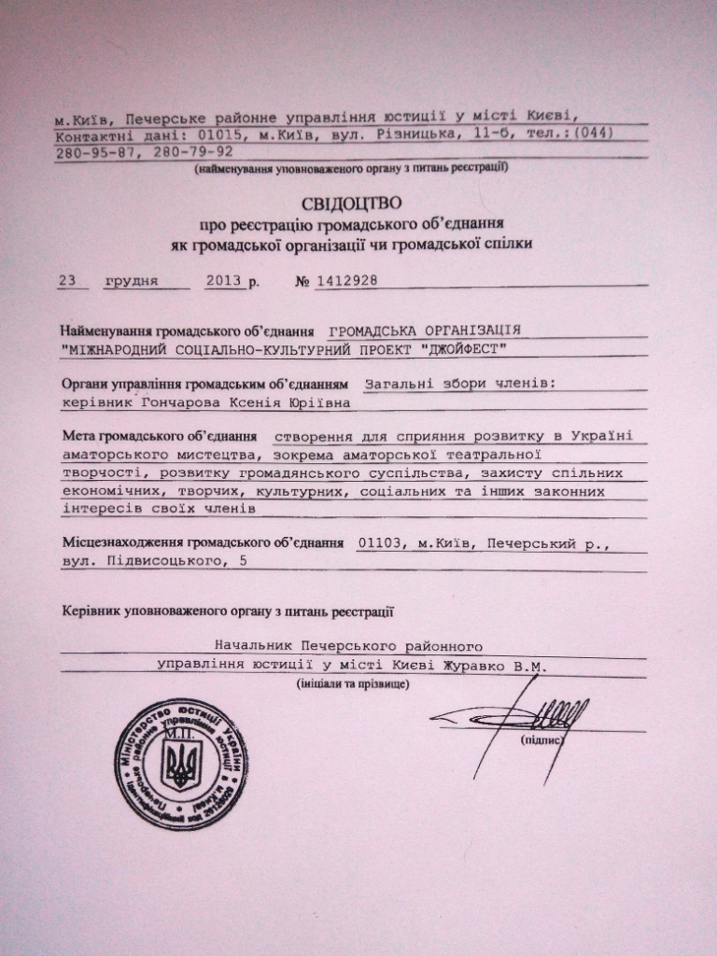
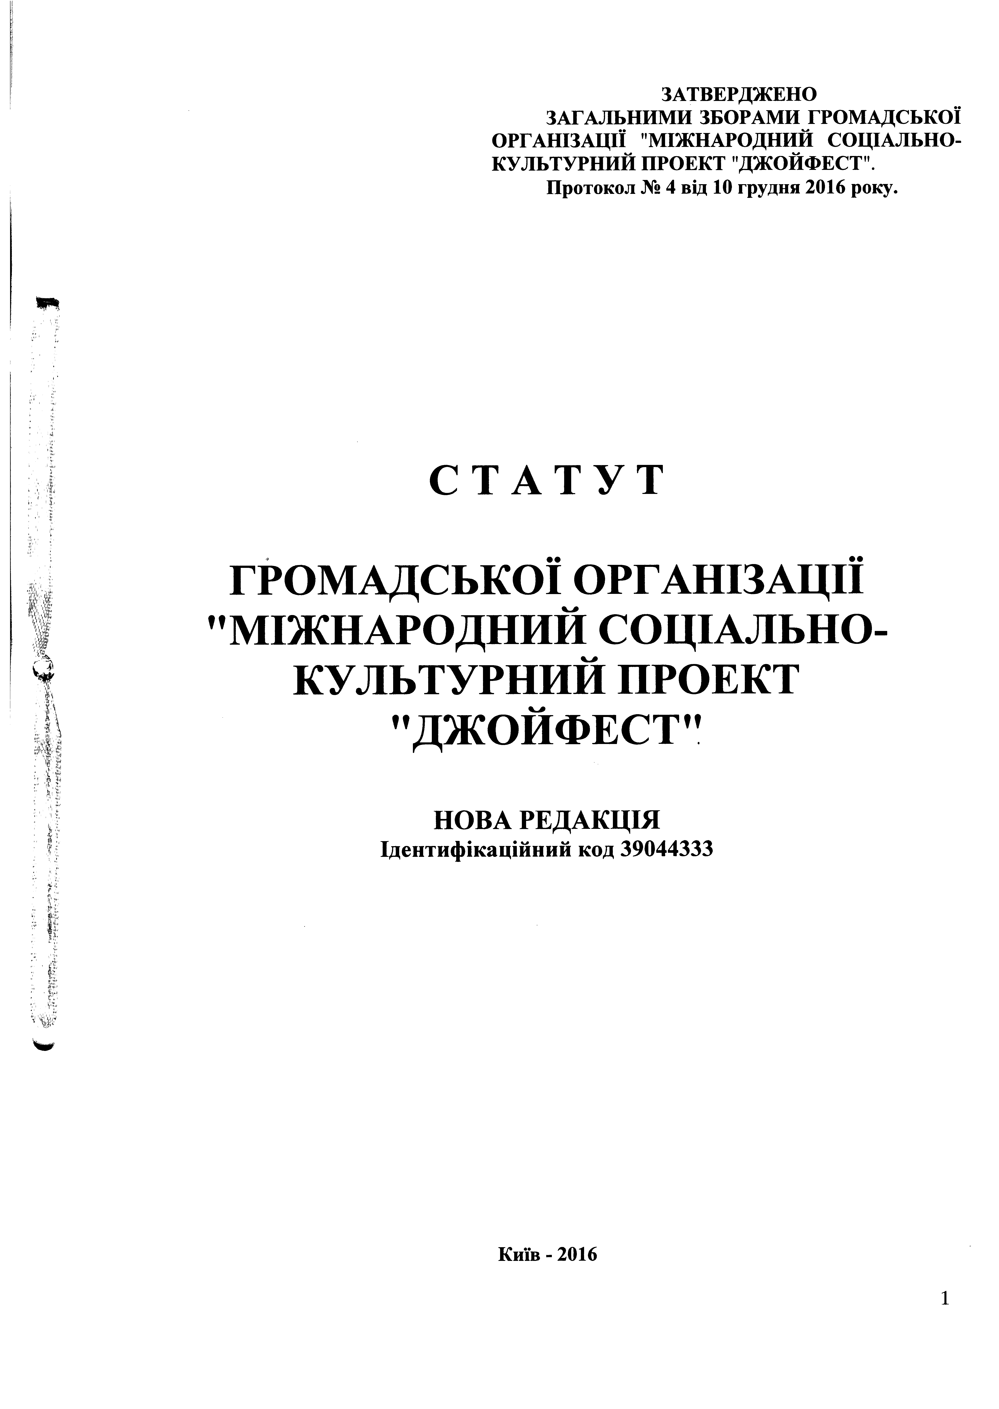

1. Загальні положення
1.1. ГРОМАДСЬКА ОРГАНІЗАЦІЯ «МІЖНАРОДНИЙ СОЦІАЛЬНО-КУЛЬТУРНИЙ ПРОЕКТ «ДЖОЙФЕСТ» (далі за текстом „ДЖОЙФЕСТ”) є громадською організацією, створеною для сприяння розвитку в Україні культури та мистецтва, зокрема театральної творчості, включаючи аматорську творчість дорослих та дитячу творчість, кінематографічної творчості, музичної творчості, літературної творчості, всіх інших видів творчості, розвитку громадянського суспільства, захисту спільних економічних, творчих, культурних, соціальних та інших законних інтересів членів „ДЖОЙФЕСТ”.
1.2. „ДЖОЙФЕСТ” керується у своїй діяльності Конституцією України, Законом України “Про громадські об’єднання”, чинним законодавством України, цим Статутом, іншими положеннями, що прийняті керівними органами „ДЖОЙФЕСТ” у відповідності до цього Статуту.
1.3. „ДЖОЙФЕСТ” є неприбутковою громадською організацією.
1.4. „ДЖОЙФЕСТ” створюється і діє на засадах добровільності, рівноправності своїх членів, самоврядування, законності, виборності та підзвітності органів управління, гласності. „ДЖОЙФЕСТ” вільна у виборі напрямків своєї діяльності. Обмеження діяльності „„ДЖОЙФЕСТ” може встановлюватись тільки Конституцією та чинним законодавством України.
1.5. Для здійснення цілей і завдань, визначених у цьому Статуті, „ДЖОЙФЕСТ” після державної реєстрації в статусі юридичної особи має право:
- виступати учасником цивільно-правових відносин, набувати майнові і немайнові права;
- представляти і захищати свої законні інтереси та законні інтереси своїх членів у державних та громадських органах, бути позивачем і відповідачем в суді, третейських судах;
- одержувати майно та кошти, пожертвування від фізичних та юридичних осіб, у тому числі нерезидентів;
- здійснювати відповідно до чинного законодавства підприємницьку діяльність безпосередньо або через створені в порядку, передбаченому законом, юридичні особи (товариства, підприємства, спрямовану на реалізацію мети (цілей) «ДЖОЙФЕСТ» та сприянню її досягненню; при цьому отримані «ДЖОЙФЕСТ» доходи (прибутки) або їх частини не можуть бути розподілені серед засновників (учасників), членів «Джойфест», працівників (крім оплати праці та нарахування Єдиного соціального внеску), членів органів управління та інших пов`язаних з ним осіб;
- доходи (прибутки) «ДЖОЙФЕСТ» використовуються виключно на фінансування видатків на утримання «ДЖОЙФЕСТ», реалізації мети (цілей, завдань) та напрямків діяльності, визначених цим Статутом;
- створювати установи та організації, підприємства, необхідні для виконання статутних цілей;
- „ДЖОЙФЕСТ” має самостійний баланс, поточні, в тому числі валютні рахунки в установах банків, офіційне найменування, печатку та власну символіку, зразки яких затверджує Рада „ДЖОЙФЕСТ”;
- одержувати від органів державної влади та органів місцевого самоврядування інформацію, необхідну для реалізації своїх цілей і завдань;
- вносити пропозиції до органів державної влади і органів місцевого самоврядування;
- розповсюджувати інформацію про свою діяльність і пропагувати свої ідеї та цілі;
- засновувати засоби масової інформації у встановленому законодавством порядку;
- користуватись іншими правами, передбаченими законами України.
1.6. „ДЖОЙФЕСТ” створюється як громадська організація. З`їзд членів Організації має право прийняти рішення про набуття Організацією статусу Всеукраїнської громадської організації. „ДЖОЙФЕСТ” поширює свою діяльність на всю територію України.
1.7. Юридична адреса: 01010, Київ, вул. Івана Мазепи, 3, кв.227
1.8. Назва:
- повна українською мовою - ГРОМАДСЬКА ОРГАНІЗАЦІЯ «МІЖНАРОДНИЙ СОЦІАЛЬНО-КУЛЬТУРНИЙ ПРОЕКТ «ДЖОЙФЕСТ»;
- скорочена українською мовою – ГО «ДЖОЙФЕСТ»;
- повна російською мовою - ОБЩЕСТВЕННАЯ ОРГАНИЗАЦИЯ „МЕЖДУНАРОДНЫЙ СОЦИАЛЬНО -КУЛЬТУРНЫЙ ПРОЕКТ «ДЖОЙФЕСТ»;
- скорочена російською мовою – ОО «ДЖОЙФЕСТ»
- повна англійською мовою – PUBLIC ORGANIZATION "PROJECT INTERNATIONAL SOCIAL CULTURAL «JOYFEST"
- скорочена англійською мовою - NGO "JoyFest"

2. Мета та завдання діяльності „СПІЛЬНОБАЧЕННЯ”
2.1. Головною метою діяльності «ДЖОЙФЕСТ» є сприяння розвитку в Україні культури та мистецтва, зокрема театральної творчості, включаючи аматорську творчість дорослих та дитячу творчість, кінематографічної творчості, музичної творчості, літературної творчості, всіх інших видів творчості, розвитку громадянського суспільства, захисту спільних економічних, творчих, культурних, соціальних та інших законних інтересів членів „ДЖОЙФЕСТ”.

2.2. Для досягнення цієї мети «ДЖОЙФЕСТ» здійснює діяльність в наступних напрямках:
- створює майданчик для самореалізації та розвитку членів «ДЖОЙФЕСТ».
- будує мережу волонтерів і партнерів «ДЖОЙФЕСТ»;
- проводить некомерційні соціально-культурні заходи: покази театральних вистав, перфомансів, концертів, читань, конференцій, круглих столів, зустрічей, тощо
- організовує театральні, музичні та інші мистецькі фестивалі, зокрема міжнародні
2.3. «ДЖОЙФЕСТ» може розширювати свої завдання згідно чинного законодавства України.
2.4. Для реалізації завдань та досягнення поставленої мети «ДЖОЙФЕСТ» у порядку встановленому чинним законодавством:
- представляє і захищає законні інтереси «ДЖОЙФЕСТ» та своїх членів у державних та громадських органах і організаціях;
- надає допомогу своїм членам та іншим організаціям в роботі по залученню населення до участі в проектах Громадського інтернет-телебачення;
- сприяє всебічному розвитку культури та мистецтва в Україні та за її межами, міжнародному культурному обміну;
- сприяє всебічній популяризації аматорського мистецтва в Україні та за її межами;
- поширює інформацію про свою діяльність;
- здійснює відповідно до чинного законодавства господарську та комерційну діяльність безпосередньо або через створені в порядку, передбаченому чинним законодавством, юридичні особи (товариства, підприємства), заради досягнення мети (цілей) «ДЖОЙФЕСТ» та сприяння її досягненню.
- розвиває і зміцнює зв'язки з громадськими організаціями в Україні та іншими неурядовими організаціями зарубіжних країн;
- отримує гранти, благодійні внески від вітчизняних та іноземних юридичних i фізичних осіб та осіб без громадянства i використовує отримані кошти на статутну діяльність «ДЖОЙФЕСТ»;
- організовує виготовлення офіційної, пам’ятної та нагородної атрибутики з символікою «ДЖОЙФЕСТ»;
- виступає співзасновником та вступає у всеукраїнські, міжнародні громадські (неурядові) федерації, асоціації інші організації, утворює міжнародні спілки об'єднань громадян.

3. Члени «ДЖОЙФЕСТ», їх права і обов'язки
3.1. Членство в «ДЖОЙФЕСТ» є індивідуальним.
3.2. Членами «ДЖОЙФЕСТ» можуть бути громадяни, які дотримуються вимог цього Статуту та беруть участь у діяльності „«ДЖОЙФЕСТ». Членами «ДЖОЙФЕСТ» можуть бути громадяни України, які досягли 18 років, особи без громадянства, іноземці, які визнають Статут та сприяють діяльності «ДЖОЙФЕСТ».
3.3. Прийом членів до «ДЖОЙФЕСТ» здійснюється Радою «ДЖОЙФЕСТ» на підставі поданої письмової заяви.
3.4. Членство в «ДЖОЙФЕСТ» припиняється:
- на підставі письмової заяви від члена «ДЖОЙФЕСТ»;
- на підставі рішення Загальних Зборів, Ради «ДЖОЙФЕСТ» у випадку порушення членом «ДЖОЙФЕСТ» цього Статуту або вчинення дій, що завдають шкоди «ДЖОЙФЕСТ». Рішення про виключення члена затверджуються Радою «ДЖОЙФЕСТ».
3.5. Члени «ДЖОЙФЕСТ» мають право:
- отримувати повну інформацію з питань діяльності «ДЖОЙФЕСТ»;
- брати участь у заходах, що проводяться «ДЖОЙФЕСТ»;
- отримувати від «ДЖОЙФЕСТ» всі види допомоги;
- брати участь у формуванні керівних органів «ДЖОЙФЕСТ», обирати та бути обраним до них.
3.6. Члени «ДЖОЙФЕСТ» зобов’язані пропагувати цілі та завдання «ДЖОЙФЕСТ» сприяти розвитку в Україні аматорського мистецтва, зокрема театральної творчості, дотримуватись положень цього Статуту, вчасно сплачувати членські внески.
3.7. Рада ГО «ДЖОЙФЕСТ» має право прийняти рішення про прийняття до ГО почесних членів.

4. Керівні органи «ДЖОЙФЕСТ»
4.1.Керівними органами «ДЖОЙФЕСТ» є: Загальні Збори членів (далі за текстом - Загальні Збори), Рада «ДЖОЙФЕСТ». Рада «ДЖОЙФЕСТ» звітує перед членами організації про проведену роботу, фінансовий та майновий стан щороку на загальних (звітних) зборах які проводяться не рідше одного разу на рік. За наслідками звіту Загальні збори приймають рішення про продовження роботи Ради у тому ж складі або переобрання її.
4.2. Керівною особою є Голова Ради «ДЖОЙФЕСТ».

4.3.Загальні збори.
4.3.1. Загальні збори - найвищий керівний орган «ДЖОЙФЕСТ», який скликається Радою «ДЖОЙФЕСТ» не рідше одного разу на рік. Позачергові Загальні Збори можуть бути скликані на вимогу 1/3 членів «ДЖОЙФЕСТ», 2/3 складу Ради «ДЖОЙФЕСТ».
4.3.2. Загальні збори вважаються правомочними, якщо на них присутні не менш половини членів «ДЖОЙФЕСТ». Рішення на Загальних зборах приймаються простою більшістю від числа присутніх, а рішення щодо реорганізації чи саморозпуску «ДЖОЙФЕСТ» - більшістю, не меншою від 3/4 присутніх членів «ДЖОЙФЕСТ».
4.3.3. До компетенції Загальних Зборів належать:
- затвердження, внесення змін і доповнень до Статуту «ДЖОЙФЕСТ»;
- затвердження програм та основних напрямків діяльності «ДЖОЙФЕСТ»;
- заслуховування звітів статутних органів «ДЖОЙФЕСТ»;
- ухвалення рішення щодо припинення діяльності «ДЖОЙФЕСТ»;
- розпорядження коштами та майном «ДЖОЙФЕСТ»;
- призначення ліквідаційної комісії та її голови;
- обрання Ради «ДЖОЙФЕСТ» строком на один рік,
- обрання Голови Ради «ДЖОЙФЕСТ»строком на один рік,
- ухвалює рішення щодо створення та закриття відокремлених підрозділів «ДЖОЙФЕСТ»;
- засновує та ліквідовує засоби масової інформації, призначає і звільняє їх керівників;
- розглядає скарги на рішення, дії чи бездіяльність керівних органів і посадових осіб «ДЖОЙФЕСТ» та у місячний термін надає відповідь за наслідками розгляду скарги;
- вжиття заходів відновлення порушених прав членів «ДЖОЙФЕСТ» з боку посадових осіб «ДЖОЙФЕСТ».

4.4. Рада «ДЖОЙФЕСТ».
4.4.1. До компетенції Ради «ДЖОЙФЕСТ» належить:
організація виконання рішень Загальних зборів;
- забезпечення підготовки та проведення засідань Загальних зборів;
- управління поточною діяльністю «ДЖОЙФЕСТ»;
- розподілення обов'язків між членами Ради «ДЖОЙФЕСТ»;
- прийняття рішення щодо відкриття та закриття розрахункових та інших рахунків;
- затвердження щорічного бюджету та звіту про його використання;
- підготовка документів Загальних зборів;
- розробка та плануванням заходів. Внесення змін до плану заходів;
- ухвалення рішення щодо прийняття у члени «ДЖОЙФЕСТ», виключення з членів;
- ухвалення рішення про прийняття почесних членів;
- ухвалення рішення про запровадження та розмір членських внесків;
- ведення інформаційної політики;
- право створювати комісії, секції та інші робочі органи Ради «ДЖОЙФЕСТ» до роботи яких можуть бути залучені члени «ДЖОЙФЕСТ», які не є членами Ради «ДЖОЙФЕСТ», а також незалежні експерти (спеціалісти).
4.4.2. Засідання Ради «ДЖОЙФЕСТ» відбуваються не менше одного разу на місяць, скликаються Головою Ради «ДЖОЙФЕСТ» або на вимогу 1/3 членів Ради «ДЖОЙФЕСТ» і є повноважними при наявності більшості її членів.
4.4.3. Рішення Ради ухвалюються простою більшістю голосів присутніх членів.
4.4.4. Кількісний склад Ради «ДЖОЙФЕСТ» визначається Загальними зборами «ДЖОЙФЕСТ».

4.5. Голова Ради «ДЖОЙФЕСТ».
4.5.1. До компетенції Голови Ради «ДЖОЙФЕСТ»:
- здійснення загального керівництва «ДЖОЙФЕСТ»,
- головує на засіданнях Ради «ДЖОЙФЕСТ»,
- приймає на роботу та звільняє з роботи штатних працівників;
- без доручення представляє «ДЖОЙФЕСТ» в зовнішніх стосунках, представляє «ДЖОЙФЕСТ» в офіційних стосунках з державними органами, громадськими об'єднаннями та іншими юридичними особами,
- за дорученням Ради «ДЖОЙФЕСТ» робить заяви від імені «ДЖОЙФЕСТ»,
- підписує угоди, та інші фінансово-господарські документи,
- скликає засідання Ради «ДЖОЙФЕСТ»,
- виконує інші обов'язки покладені на нього Радою «ДЖОЙФЕСТ» чи Загальними зборами.
4.5.2. У випадку, коли Голова Ради «ДЖОЙФЕСТ» тимчасово не може виконувати свої обов'язки, його обов’язки виконує один з членів Ради - за рішенням Ради «ДЖОЙФЕСТ».

4.6. Ревізійна комісія.
4.6.1. Ревізійна комісія складається з трьох осіб, які обираються Загальними зборами «ДЖОЙФЕСТ» з числа його членів терміном на один рік.
4.6.2. До компетенції Ревізійної комісії належить контроль над фінансовою діяльністю «ДЖОЙФЕСТ».
4.6.3. Ревізійна Комісія в своїй діяльності підзвітна Загальним зборам «ДЖОЙФЕСТ».
4.6.4. Ревізійна комісія має право залучати до роботи незалежних експертів.
4.6.5. Члени Ради «ДЖОЙФЕСТ» не можуть бути членами Ревізійної комісії.

5. Порядок оскарження рішень, дій, бездіяльності керівних органів «ДЖОЙФЕСТ» та розгляду скарг членів «ДЖОЙФЕСТ».
5.1. Кожен член «ДЖОЙФЕСТ» має право оскаржити рішення, дії та бездіяльності керівних органів «ДЖОЙФЕСТ».
5.2. Скарги на рішення керівних органів «ДЖОЙФЕСТ», розглядаються позачерговими Загальними зборами «ДЖОЙФЕСТ» протягом місяця з дати їх надходження і заявнику в письмовій формі надсилається відповідне рішення щодо розгляду скарги. У випадку встановлення, що рішення керівних органів, прийняті з порушенням законодавства, статуту, їх компетенції або тих, що порушують законні права членів «ДЖОЙФЕСТ», Загальні збори зобов’язують відповідний орган відмінити оскаржуване рішення. В разі, якщо скарги стосуються рішення, дії та бездіяльності одного з членів Ради чи Голови Ради «ДЖОЙФЕСТ», він не може брати участь в розгляді означених скарг.
5.6. Контроль за своєчасним, неупередженим та справедливим розглядом скарг здійснює Ревізійна комісія.

6. Майно «ДЖОЙФЕСТ» і джерела його формування
6.1.«ДЖОЙФЕСТ» може мати у власності будинки, споруди, житловий фонд, транспортні засоби, обладнання, устаткування, інвентар, грошові засоби в гривнях та іноземній валюті, цінні папери та інше майно, необхідне для здійснення його статутної діяльності та передбачене чинним законодавством.
6.2. «ДЖОЙФЕСТ» набуває право власності на кошти та інше майно, передане йому членами «ДЖОЙФЕСТ», набуте від безповоротної фінансової допомоги, добровільних пожертвувань громадян, підприємств, установ та організацій, а також на майно, придбане за рахунок власних коштів або на будь-яких інших підставах, не заборонених законом.
6.3. «ДЖОЙФЕСТ» також має право на майно та кошти, набуті в результаті безпосередньої господарської та іншої комерційної діяльності, а також діяльності створених ним госпрозрахункових установ та організацій, заснованих підприємств.
6.4. Джерелами формування майна «ДЖОЙФЕСТ» у грошовій та інших формах є:
- членські внески, розмір яких встановлюється Радою;
- кошти або майно, які надходять безоплатно, або у вигляді безповоротної фінансової допомоги чи добровільних пожертв фізичних та юридичних осіб, у тому числі нерезидентів;
- пасивні доходи;
- кошти або майно, які надходять до неприбуткової організації «ДЖОЙФЕСТ» від проведення нею господарської діяльності у відповідності до чинного законодавства України та які витрачаються й використовуються нею в повному обсязі для фінансування видатків на утримання «ДЖОЙФЕСТ», реалізації мети (цілей, завдань) та напрямків діяльності, визначених цим Статутом, та в жодному разі не можуть бути розподілені серед засновників (учасників), членів «Джойфест», працівників (крім оплати праці та нарахування Єдиного соціального внеску), членів органів управління та інших пов`язаних з ним осіб.

7. Порядок звітності, контролю, здійснення господарської та іншої комерційної діяльності, необхідної для виконання статутних завдань «ДЖОЙФЕСТ».
7.1. «ДЖОЙФЕСТ», створені ним установи та організації ведуть оперативний та бухгалтерський облік, статистичну звітність, реєструється в органах державних податкових органах та зобов’язані вносити до державного бюджету податки та платежі у порядку і розмірах, передбачених чинним законодавством України.
7.2. «ДЖОЙФЕСТ» та її штатні працівники несуть установлену законодавством відповідальність за достовірність даних, що містяться у річному звіті та балансі.
7.3. Контроль над використанням коштів та майна «ДЖОЙФЕСТ» здійснює Ревізійна комісія «ДЖОЙФЕСТ».

8. Символіка та атрибутика «ДЖОЙФЕСТ».
8.1. Для протокольних, рекламних заходів „«ДЖОЙФЕСТ» має власну символіку: прапори, емблеми, тощо, яка є його символами і відмінними знаками, а також, згідно з укладеними угодами, має право використовувати символіку організацій, членом яких вона є за їх згодою.
8.2. Символіка затверджується Радою «ДЖОЙФЕСТ» та підлягає державній реєстрації у встановленому законодавством порядку.
8.3. «ДЖОЙФЕСТ» може надавати третім особам право використання своєї символіки згідно з укладеними договорами і угодами.

9. Міжнародна діяльність.
9.1. «ДЖОЙФЕСТ» здійснює міжнародну діяльність у порядку, встановленому чинним законодавством України та діючими міжнародними угодами.
9.2. «ДЖОЙФЕСТ» відповідно до свого Статуту може засновувати або вступати в міжнародні громадські (неурядові) організації, утворювати міжнародні спілки об’єднань громадян, підтримувати прямі міжнародні контакти і зв’язки, укладати відповідні угоди, а також брати участь у здійсненні заходів, у міжнародних проектах, участі та членстві в роботі міжнародних організацій, що не суперечать міжнародним зобов’язанням України.

10. Порядок припинення діяльності «ДЖОЙФЕСТ» і вирішення майнових питань, пов’язаних з її ліквідацією.
10.1. Припинення діяльності «ДЖОЙФЕСТ» може бути здійснено шляхом його реорганізації (злиття, поділу, приєднання або перетворення) або ліквідації (саморозпуску, примусового розпуску).
10.2. Реорганізація «ДЖОЙФЕСТ» здійснюється за рішенням Загальних зборів шляхом злиття, приєднання, поділу, виділення, перетворення, якщо за рішення подано не менше ¾ голосів делегатів, присутніх на Загальних зборах. При цьому всі права і обов’язки, що належали «ДЖОЙФЕСТ» переходять до правонаступників.
10.3. Ліквідація «ДЖОЙФЕСТ» здійснюється за рішенням Загальних зборів «ДЖОЙФЕСТ», якщо за рішення подано не менше ¾ голосів делегатів, присутніх на Загальних зборах, за рішенням суду чи в інших випадках, передбачених чинним законодавством.
10.4. Активи «ДЖОЙФЕСТ» у разі припинення юридичної особи (у результаті її ліквідації, злиття, поділу, приєднання або перетворення) не можуть перерозподілятись між її членами або засновниками, а передаються іншій неприбутковій організації (неприбутковим організаціям) відповідного виду або зараховуються до доходу бюджету.

11. Порядок внесення змін і доповнень до Статуту
11.1. Зміни та доповнення до Статуту вносяться за рішенням 2/3 голосів присутніх делегатів Загальних зборів.
11.2. Зміни, що сталися в статутних документах «ДЖОЙФЕСТ», підлягають обов’язковій реєстрації.

